# Meetrapport titel

## Namen en datum

Anas Shehata, 13/11/2018

## Doel

Het doel van dit experiment is om de intensiteitswaarden die geproduceerd is door ‘RGB to Intensity Student (student implementation)’ te vergelijken met de intensiteitswaarden die geproduceerd is door ‘RGB to Intensity Default (base implementation)’.

## Hypothese

De verwachting is dat er bij een zelfde RGB-afbeelding geen verschil zal zijn tussen de intensiteitswaarden die geproduceerd wordt door ‘RGB to Intensity Student’ en de intensiteitswaarden die geproduceerd wordt door ‘RGB to intensity Default’. Ook wordt er verwacht dat er bij een zelfde RBG-afbeelding geen visueel verschil is op te merken in de intensiteitsafbeelding die geproduceerd wordt door ‘RGB to Intensity Student’ en ‘RGB to Intensity Default’.

## Werkwijze

Na het invoegen van een RGB-afbeelding in de student-implementation en base-implementation zijn er twee intensiteitsafbeeldingen geproduceerd. Deze intensiteitsafbeeldingen zijn met elkaar vergeleken op visuele verschillen. Vervolgens worden de pixels van die twee intensiteitsafbeeldingen uitgelezen en worden de waarden van die intensiteitsafbeeldingen weggeschreven naar twee files. Tot slot worden de files met intensiteitswaarden met elkaar vergeleken.

## Resultaten

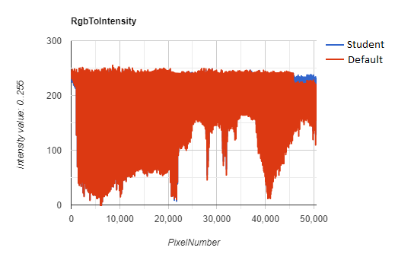

## Verwerking

De onderstaande tabel geeft het verschil van 11 van de 50.490 intensiteitswaarden weer.

|  |  |  |
| --- | --- | --- |
| Student | Default | Difference |
| 235 | 239 | -4 |
| 235 | 239 | -4 |
| 235 | 239 | -4 |
| 235 | 239 | -4 |
| 235 | 239 | -4 |
| 235 | 239 | -4 |
| 235 | 239 | -4 |
| 235 | 239 | -4 |
| 235 | 239 | -4 |
| 235 | 239 | -4 |
| 235 | 239 | -4 |

Visueel:

 

Student implementation Default implementation

## Conclusie

Er is een verschil tussen de intensiteitswaarden van de Base implementation en de student implementation. Echter, er is geen visueel verschil op te merken tussen beide intensiteitsafbeeldingen.

## Evaluatie

Het verschil tussen de base implementatie ten opzichten van de student implementatie is zo minimaal dat het insignificant is.